ACTA No. | COPASST SST 05-2022 | FECHA | 27 de mayo de 2022
ASUNTO | Reunión del Comité de COPASST en SST.
LUGAR | Oficina de Excavaciones Correa Mejía S.A.S
HORA DE INICIO | 2:00 pm | HORA FINAL | 4:00 pm
ASISTENTES | Fabio Andrés Correa – Principal del empleador.  Jorge Delgado – Principal de los trabajadores.
OBJETIVO REUNION | Cumplimiento normativo

ORDEN DEL DIA / PUNTOS A TRATAR
- Verificación de la asistencia y quórum
- Se designa presidente y secretario.
- Lectura del Acta Anterior No. COPASST SST 04-2022
- Verificación pago de seguridad social.
- Nuevos lineamientos del uso de tapabocas.
- Reporte de accidentes e incidentes.

DESARROLLO
- Verificando que existe quórum para deliberación y toma de decisiones, se procede a dar inicio al desarrollo de la reunión

- Se designa para esta reunión de presidente a Fabio Andrés Correa Mejía y secretario a Jorge Delgado.

- Se realiza lectura del acta anterior Nro. COPASST SST 04-2022 con fecha de 29 de abril de 2022.

- Toma el uso de la palabra el presidente del comité y evidencia que la empresa está realizando los respectivos pagos de la seguridad social correspondientes a la vigencia.

- Se socializa el Decreto 655 de 2022, "Por el cual se imparten instrucciones en virtud de la emergencia sanitaria generada por la pandemia del Coronavirus COVID-19, y el mantenimiento del orden público, se decreta el aislamiento selectivo con distanciamiento individual responsable y la reactivación económica segura"; resaltamos el articulo 7, Parágrafo segundo. Se autoriza retirar el uso obligatorio del tapabocas en espacios cerrados con excepción de los servicios de salud, los hogares geriátricos y el transporte de personas en todas sus modalidades, para los municipios con una cobertura de vacunación mayor al 70% con esquemas completos y al menos el 40% de las dosis de refuerzo, de acuerdo con la reglamentación que sobre el particular expida el Ministerio de Salud y Protección Social.

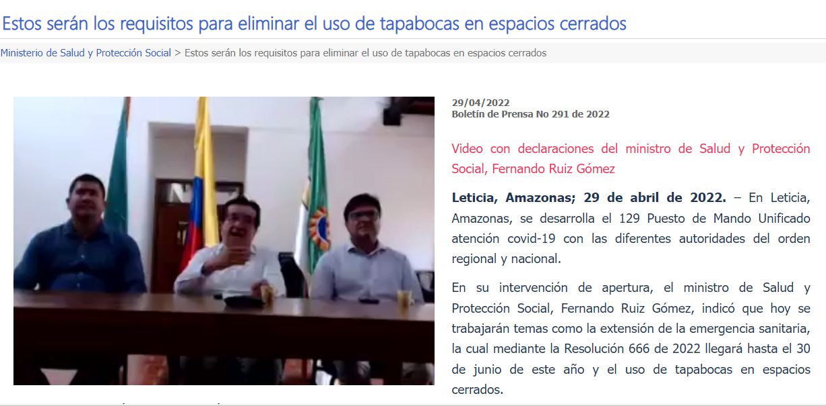

- Accidente de trabajo.

Para el mes de mayo se presentó un (1) accidente de trabajo, el cual se describe a continuación:

Redacción accidente:
Siendo las 3:40 pm del día 25 de mayo del 2022, el conductor se disponía a llevar material a la zona de botadero en la obra Océano Verde (ubicado en Jamundí Miravalle), y al levantar el volco, el terreno cedió y las llantas traseras lado derecho de la volqueta con placas PTL961, se ladea hacia lado derecho y cae a nivel del suelo; el conductor en la cabina de la volqueta se golpea el pie izquierdo, mano derecha, y parte de la espalda con raspones y se torna color morado.

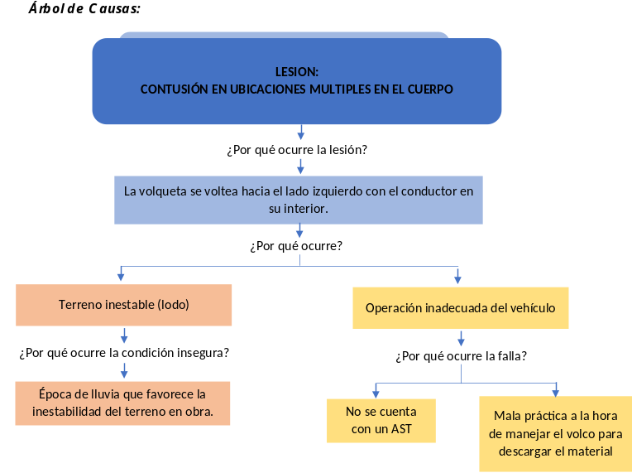

Medidas de Intervención:
1. Investigación del accidente de trabajo (Incluye Entrevista).
2. Sensibilización del autocuidado.
3. Retroalimentación y entrega de AST

Se programará reunión el día 30 de junio del 2022

________________________ __________________________
PRESIDENTE SECRETARIO
Fabio Andrés Correa Mejía Jorge Delgado

